МКОУ «Чинарская СОШ №1»

Составила и провела:
учитель начальных классов
Гамзатова Асият З.

Цели:
- Закрепить знания таблиц умножения и деления;
- Развивать навыки устного счёта, мыслительную деятельность учащихся при решении задач;
- Совершенствовать умение решать простые и составные задачи;
- Усовершенствовать навыки устного счёта, умений решать нестандартные задачи;
-Находить значение числовых выражений со скобками;
-Умение решать уравнения
- Воспитывать интерес к предмету, чувство взаимопомощи, трудолюбие расширять кругозор учащихся.
Оборудование: план путешествия, индивидуальные карточки, рисунки, презентация.
Тип урока – урок - игра.
Формы работы учащихся: работа в парах, групповая, индивидуальная работа.
Ход урока

1. Организационный момент.
Учитель.
Звонок нас позвал на урок,
Готовы начать его в срок?
Скорее за парты садитесь, ребята,
Чтоб знаний копилку наполнить богато.
2. Постановка темы и целей урока.
- Ребята, что мы с вами изучаем на уроке математики? (Таблицу умножения, решаем примеры и задачи).
- Всё ли у нас получается на уроках? (Нет)
- Все ли из вас знают хорошо таблицу умножения и деления? (Нет)
- Как вы думаете, что мы сегодня на уроке будем делать?

(Будем тренироваться решать примеры, задачи и уравнения. Повторим таблицу умножения.)
- Всё верно. Сегодня мы отправимся в путешествие по стране знаний . Но страна эта не простоя, а математическая. За время путешествия мы закрепим знания таблиц умножения и деления, умение решать задачи, а также узнаем интересные сведения.
- Ваша тетрадь на время всего урока превращается
в бортовой журнал, записи в котором должны
вестись очень аккуратно.
- Итак, сделаем первую запись: дата, вид работы (классная).

3. Минутка чистописания.
Дети повторяют правила посадки при письме:
Я тетрадочку открою
И наклонно положу,
Я, друзья, от вас не скрою,
Ручку я вот так держу (показывают)
Сяду прямо, не согнусь
За работу я возьмусь! 6

- Отгадайте загадку;
Цифра эта – обезьянка,
Кувыркалась спозаранку.
Что за чудо приключилось,
Цифра 9 получилась!
Дети: шесть.
- Вспомните, из каких элементов состоит цифра 6.
- Посмотрите, как её нужно писать. Напишите одну строку.
Отгадайте загадку:
Вот так чудо! Ну-ка, ну-ка,
Ты получше посмотри -
Это вроде бы и буква,
Но еще и цифра ...
Дети. Три.
У. Вспомните, из каких элементов состоит цифра 3. Напишите одну строку.
- Ребята, что общего у чисел 6 и 3? (Они однозначные)
- Чем они отличаются друг от друга? (6 – чётное, 3 – нечётное)
4. Устный счёт.
Устный счёт!
Мы творим это дело
Только силой ума и души!
- Открыли свои тетради и записываем ответы в тетради:
1. Найди сумму чисел 28 и 12.
2. Уменьши 43 на 33.
3.Увеличь 69 на 11.
4. На сколько 65 больше 32?
5. Делимое 30, делитель 3. Найди частное.
6. Увеличь 4 в 8 раз.
7. Уменьши 16 в 2 раза.
8. Какое число надо умножить на 4, чтобы получить 28?
9. Увеличь 3 в 9 раз.

- Молодцы! Теперь обменялись тетрадями и проверили свои результаты!
Ответы: 30 10 80 33 10 32 8 7 27

- Пора отправляться в путь, нам необходимо выполнить следующие задания.
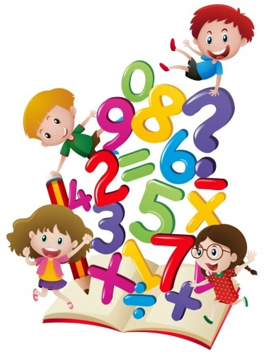
- Давайте вспомним единицы измерения длины.
3дм 5 см =…см 1м 6 дм = … дм
1м =…см 1 см = … мм
6 см 17 мм = … мм 7 дм 20 см = … дм
- Верно, молодцы
5. Изучение нового материала
Работа с числовым рядом
У. и так мы у подножья горы из чисел что б дальше нам идти , необходимо выполнить несколько заданий:

1. Рассмотреть ряд чисел на вершине горы и найти “лишнее” число.
8, 12, 15, 28, 20, 16, 24.
Д. 15 – нечётное число.
У. Запишите числа в тетрадь в порядке возрастания: 8, 12, 16, 20, 24, 28.
У.-Уменьшить каждое число в 4 раза и записать в тетради ряд чисел.
Д. 2, 3, 4, 5, 6, 7.
У. Результаты увеличить в 5 раз. Записать в тетрадь
Д. 10, 15, 20, 25, 30, 35.
У. 2. Поставить скобки в числовых выражениях:
12 + 24 : 4 = 9
54 – 12 + 8 = 34
40 – 8 : 4 = 8
Дети объясняют постановку скобок.
- Благодаря вашей смекалке мы проходим дальше по стране математика

У. задачки в стихах:
Внимание!
Если знаешь ты таблицу,
На вопрос ответишь смело:
Сколько птичек-невеличек
На кормушку прилетело?
Воробьёв драчливых пара,
Пара сизых голубей
И три пары снегирей.
Д. 2 ∙ 5 = 10 птичек
У.
Три бельчонка маму-белку
Ждали около дупла.
Им на завтрак мама-белка
9 шишек принесла.
Разделила на троих.
Сколько каждому из них?
Д. 9 : 3 = 3 шишки
У.
К трём зайчатам в час обеда
Прискакали 3 соседа.
В огороде зайцы сели
И по 7 морковок съели.

Кто считать, ребята, ловок,
Сколько съедено морковок
Д. 7 ∙ 6 = 42 морковки
У.

Пять зайчат сидят в углу,
Чистят репу на полу.
Насчитали 20 штук.
Как делить забыли вдруг.
Мамы с папой нет нигде,
Помогите их беде!
Д. 20 : 5 = 4 репы
- Ну что молодцы, пойдем дальше .
- Ребята, мы подходим к озеру, где мы немного передохнем!
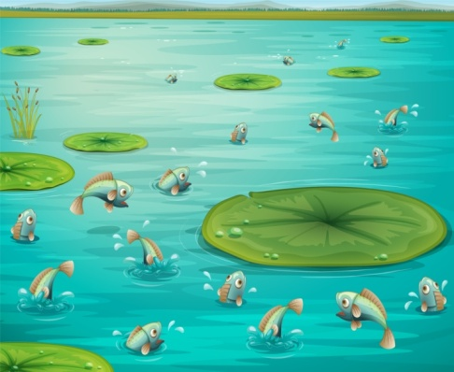
6. Физкультминутка
Озеро наше широко, (Дети широко разводят руки в сторону.)
Озеро очень глубоко. (Приседают, коснувшись руками пола.)
Рыбки там живут, друзья, (Выполняют движение «Рыбка».)
А вот воду пить — нельзя. (Качают головой.)
Мы немножко искупнёмся (Изображают пловца)
И назад домой вернёмся. (Сели на место.)
- А сейчас послушайте звуки воды и пение птиц.
Дыхательная гимнастика.
- Сядьте прямо. Закройте глаза. Представьте, что вы вдыхаете аромат моря. Старайтесь вдыхать его не только носом, но и всем телом. Вдох. Выдох. Тело превращается в губку:

на вдохе оно впитывает через поры кожи воздух, а на выдохе воздух просачивается наружу. Вдох. Выдох.
7. Закрепление пройденного материала.
- Отдохнули, мы немножко!
-озеро наше позади, и что же ждёт нас впереди?
Решение уравнений
Вот мы подходим к мудрому дубу, на цепях висит сундук в нем для нас послание: выполнить задание
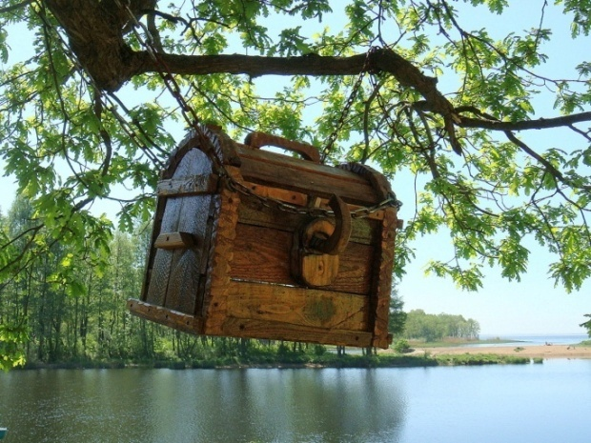
- Запишите в тетради уравнения и решите их. На это задание вам 3 минуты!
Х ∙ 6 = 42 21 : Х = 7
(самостоятельная работа в тетради)
- Молодцы, ребята! Поменялись тетрадями и проверили свое выполнение.
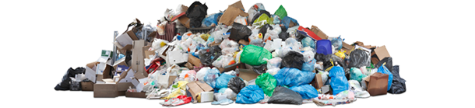
- Мы продолжаем наше путешествие. Но смотрите, что это там поляне?
- Мусор! Целая гора!

- Мы должны помочь жителям леса и убрать его. Для этого решим задачу:
Задача:
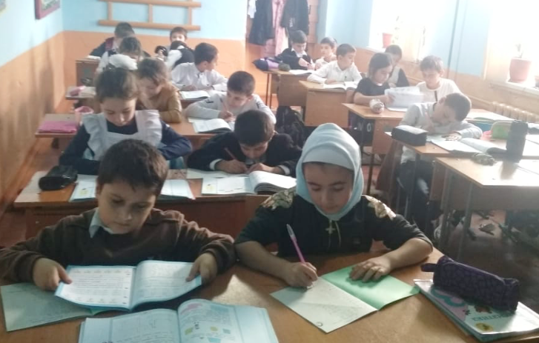
Загрязнённое пятно имеет длину 7км, а ширину 4км. Вычислите площадь загрязнённого участка.
Длина – 7 км
Ширина – 4 км.
S - ?
7∙ 4 = 28 км²
Ответ: S = 28км².
-Молодцы, ребята, мы убрали весь мусор и можем продолжать наше путешествие.
Коллективное решение задачи
- посмотрите кто нам встретился в пути это белочка она нам подготовила задание:
-чтоб продолжить путь нам нужно решить еще одну задачу:
“В дупле было 50 орешков. В течение 7 дней съедала по 5 орешка каждый день. Сколько орешков осталось у белки?
На доске запись
Было – 50 о
Израсходовали – 7 дн. по 5 о
Осталось - ? о
- Дети предлагают решение задачи.
1) 5 ∙ 7 = 35 (о) – израсходовали
2) 50 – 35 = 15 (о) - осталось
Ответ: осталось 15 орешка.
- Белочка довольна вашими математическими способностями и предлагает продолжить путешествие в мир знаний. Но прежде выполним оздоровительную гимнастику для глаз.
8 Гимнастика для глаз.

Глазки вправо, глазки влево,
И по кругу проведем.
Быстро – быстро поморгаем
И немножечко потрем.
Глазки закрываем,
Медленно вдыхаем.
А на выдохе опять
Глазки заставляй моргать.
А сейчас расслабились
На места отправились.
9. Самостоятельная работа учащихся. Работа с карточками

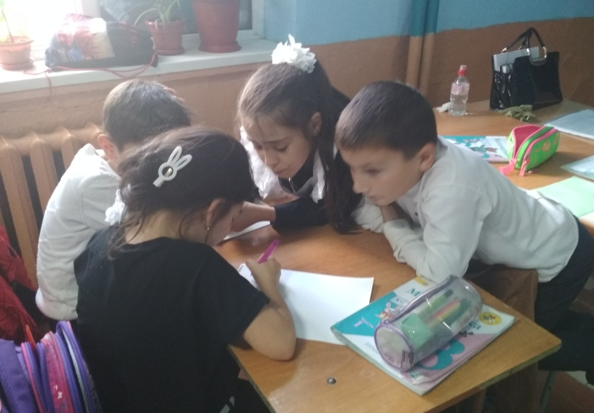

Картока №1 | 1.Задача.  В квартире 14 стульев, а столов в 7 раз меньше. Сколько всего столов и стульев?  __________________________________________  __________________________________________  1)________________________________________  2)________________________________________  Ответ:____________________________________  __________________________________________  2.Увеличь числа в 3 раза: 4, 7, 5, 6  _________________ ___________________  _________________ ___________________
Картока №2 | 1.Задача.  Сашин портфель весит 3кг, а Колин в 2 раза больше. Сколько весит Колин портфель?  __________________________________________  __________________________________________  _______________________  Ответ:______________________________________________________________________________  2. Уменьши числа в 2 раза: 8, 10, 14, 18  _________________ ___________________  _________________ ___________________
Картока №3 | 1.Задача.  На одной полке стоит 5 книг. Сколько книг будет стоять на 3 таких полках? (сделать рисунок и решить задачу  ________________________  ________________________  ________________________  _________________________________________  Ответ:_________________________________________________________________________________  2.Вычисли:  2 ∙ 5 =___ 12 : 3 =___  3 ∙ 6 =___ 30 : 5 =___

10. Итог урока.
-Подошло к концу наше путешествие. Возвращаемся домой!
- Было ли наше путешествие полезным?
-Что помогло вам преодолеть трудности?
- Ребята, как вы думаете, мы достигли поставленных целей?
- Какую оценку вы бы поставили себе за работу на уроке?
Окончен урок, и выполнен план.
Спасибо, ребята, огромное вам.
За то, что упорно и дружно трудились,
А знания точно уж вам пригодились!

